

**Қоршаған ортаны қорғау саласындағы мемлекеттік қызметтер көрсету регламенттерін бекіту туралы**

***Күшін жойған***

Павлодар облыстық әкімдігінің 2014 жылғы 21 шілдедегі № 262/8 қаулысы. Павлодар облысының Әділет департаментінде 2014 жылғы 27 тамызда № 3977 болып тіркелді. Күші жойылды - Павлодар облыстық әкімдігінің 2015 жылғы 22 мамырдағы N 145/5 (алғаш ресми жарияланған күнінен кейін он күнтізбелік күн өткен соң қолданысқа енгізіледі) қаулысымен

      Ескерту. Күші жойылды - Павлодар облыстық әкімдігінің 22.05.2015 N 145/5 (алғаш ресми жарияланған күнінен кейін он күнтізбелік күн өткен соң қолданысқа енгізіледі) қаулысымен.  
      РҚАО ескертпесі.  
      Құжаттың мәтінінде түпнұсқаның пунктуациясы мен орфографиясы сақталған.  
      Қазақстан Республикасының 2013 жылғы 15 сәуірдегі "Мемлекеттік көрсетілетін қызметтер туралы" Заңының 16-бабы 3-тармағына сәйкес Павлодар облысының әкімдігі **ҚАУЛЫ ЕТЕДІ**:  
      1. Қоса беріліп отырған:  
      1) "ІІ, ІІІ және IV санат объектілер үшін қоршаған ортаға эмиссияға рұқсаттар беру";  
      2) "II, III және IV санаттағы объектілерге мемлекеттік экологиялық сараптама қорытындысын беру" мемлекеттік көрсетілетін қызметтер регламенттері бекітілсін.  
      2. Павлодар облысы әкімдігінің 2013 жылғы 3 сәуірдегі "Қоршаған ортаны қорғау саласындағы электрондық мемлекеттік қызмет көрсету регламенттерін бекіту туралы" № 98/4 қаулысының күші жойылды деп танылсын (Нормативтік құқықтық актілерді мемлекеттік тіркеу тізілімінде № 3526 болып тіркелген, 2013 жылғы 11 мамырда "Сарыарқа самалы" газетінде, 2013 жылғы 9 мамырда "Звезда Прииртышья" газетінде жарияланған).  
      3. "Павлодар облысының жер қойнауын пайдалану, қоршаған орта және су ресурстары басқармасы" мемлекеттік мекемесі заңнамамен белгіленген тәртіпте:  
      осы қаулының аумақтық әділет органында мемлекеттік тіркелуін;  
      осы қаулының аумақтық әділет органында мемлекеттік тіркелуінен кейін он күнтізбелік күн ішінде бұқаралық ақпарат құралдарында және "Әділет" ақпараттық-құқықтық жүйесінде ресми жариялауға жіберілуін қамтамасыз етсін.  
      4. Осы қаулының орындалуын бақылау облыс әкімінің орынбасары Н. К. Әшімбетовке жүктелсін.  
      5. Осы қаулы алғашқы ресми жарияланған күнінен кейін он күнтізбелік күн өткеннен соң қолданысқа енгізіледі.

|  |
| --- |
| *Облыс әкімінің* |
| *міндетін атқарушы* | *Д. Тұрғанов* |

|  |  |
| --- | --- |
|  | Павлодар облысы әкімдігінің 2014 жылғы "21" шілдедегі № 262/8 қаулысымен бекітілді |

**"ІІ, ІІІ және IV санат объектілер үшін**  
**қоршаған ортаға эмиссияға рұқсаттар беру"**  
**мемлекеттік көрсетілетін қызмет регламенті**  
**1. Жалпы ережелер**

      1. "ІІ, ІІІ және IV санат объектілер үшін қоршаған ортаға эмиссияға рұқсаттар беру" мемлекеттік көрсетілетін қызметін (бұдан әрі – мемлекеттік көрсетілетін қызмет) "Павлодар облысының жер қойнауын пайдалану, қоршаған орта және су ресурстары басқармасы" мемлекеттік мекемесі (бұдан әрі – көрсетілетін қызметті беруші) көрсетеді.  
      Өтініштерді қабылдау және мемлекеттік қызмет көрсету нәтижелерін беру:  
      1) көрсетілетін қызметті берушінің кеңсесі;  
      2) "Халыққа қызмет көрсету орталығы" республикалық мемлекеттік кәсіпорнының Павлодар облысы бойынша филиалы (бұдан әрі – ХҚО);  
      3) www.e.gov.kz "электрондық үкімет" веб-порталы (бұдан әрі – портал) арқылы жүзеге асырылады.  
      2. Мемлекеттік қызметті көрсету нысаны: электрондық (ішінара автоматтандырылған) және (немесе) қағаз түрінде.  
      3. Мемлекеттік қызметті көрсету нәтижесі – уәкілетті лауазымды адамның электрондық цифрлық қолтаңбасымен (бұдан әрі – ЭЦҚ) куәландырылған электрондық құжат нысанында II, III және IV санаттағы объектілер үшін қоршаған ортаға эмиссияға рұқсат, рұқсатты қайта ресімдеу немесе көрсетілетін қызметті берушінің өтінішті одан әрі қараудан бас тарту туралы дәлелді жауап.

**2. Мемлекеттік қызмет көрсету үдерісінде**  
**көрсетілетін қызметті берушінің құрылымдық**  
**бөлімшелерінің (қызметкерлерінің) іс-қимыл тәртібін сипаттау**

      4. Мемлекеттік қызмет көрсету рәсімін (іс-қимылын) бастау үшін Қазақстан Республикасы Үкіметінің 2014 жылғы 26 маусымдағы "Қазақстан Республикасы Қоршаған орта және су ресурстары министрлігі көрсететін мемлекеттік қызметтер стандарттарын бекіту, Қазақстан Республикасы Үкіметінің кейбір шешімдеріне өзгерістер мен толықтырулар енгізу және Қазақстан Республикасы Үкiметiнiң кейбiр шешiмдерiнiң күшi жойылды деп тану туралы" № 702 қаулысымен бекітілген "ІІ, ІІІ және IV санат объектілер үшін қоршаған ортаға эмиссияға рұқсаттар беру" мемлекеттік көрсетілетін қызмет стандартының (бұдан әрі – Стандарт) 9-тармағында көзделген құжаттар топтамасын қоса бере отырып, 1-қосымшаға сәйкес нысан бойынша өтініші немесе ЭЦҚ-мен куәландырылған электрондық құжат нысанындағы сұрау негіз болып табылады.  
      5. Мемлекеттік қызметті көрсету үдерісінің құрамына кіретін рәсімдердің (іс-қимылдың) мазмұны:  
      1) келіп түскен құжаттарды көрсетілетін қызметті беруші кеңсесі қызметкерінің қабылдауы, тіркеуі және көрсетілетін қызметті беруші басшысының қарауына жіберуі (30 минут);  
      2) көрсетілетін қызметті беруші басшысының бұрыштамасы бар құжаттарды жауапты құрылымдық бөлімшеге жіберу (40 минут);  
      3) құрылымдық бөлімшенің басшысы қабылданған құжаттарды қарау үшін жауапты орындаушыны анықтауы (1 жұмыс күні ішінде);  
      4) жауапты орындаушының ұсынылған құжаттардың толықтығын және заңнаманың талаптарына сәйкестігін қарауы, қоршаған ортаға эмиссияға рұқсаттың немесе бас тарту туралы дәлелді жауап жобасын дайындау және нәтижені құрылымдық бөлімше басшысының қарауына жіберуі (рұқсат беру – күнтізбелік 27 күннен аспайды, рұқсатты қайта ресімдеу – күнтізбелік 27 күннен аспайды, бас тарту туралы дәлелді жауапты беру – күнтізбелік 12 күн ішінде);  
      5) құрылымдық бөлімше басшысының қоршаған ортаға эмиссияға рұқсаттың немесе бас тарту туралы дәлелді жауап жобасын қарауы (40 минут);  
      6) көрсетілетін қызметті беруші басшының қоршаған ортаға эмиссияға рұқсаттың немесе бас тарту туралы дәлелді жауап жобасын қарауы (40 минут);  
      7) мемлекеттік қызмет нәтижесін көрсетілетін қызметті алушыға немесе ХҚО-ға жіберу немесе ЭЦҚ қойылған электрондық құжат нысаны түрінде көрсетілетін қызметті алушының "жеке кабинетіне" жіберу (30 минут).  
      6. Мемлекеттік қызмет көрсету рәсімінің нәтижесі – қоршаған ортаға эмиссияға рұқсат/рұқсатты қайта ресімдеу немесе бас тарту туралы дәлелді жауап беру.

**3. Мемлекеттік көрсетілетін қызметті көрсету**  
**үдерісіндегі қызмет берушінің құрылымдық бөлімшелерінің**  
**(қызметкерлерінің) өзара іс-қимыл тәртібін сипаттау**

      7. Мемлекеттік қызмет көрсету үдерісіне қатысатын көрсетілетін қызметті берушінің құрылымдық бөлімшелерінің (қызметкерлерінің) тізбесі:  
      1) кеңсенің қызметкері;  
      2) көрсетілетін қызметті берушінің басшысы;  
      3) құрылымдық бөлімшенің басшысы;  
      4) жауапты орындаушы.  
      8. Көрсетілетін қызметті берушінің құрылымдық бөлімшелері (қызметкерлері) арасындағы рәсімдер (іс-қимылдар) реттілігінің сипаттамасы осы регламенттің 1-қосымшасында және 2-қосымшасына сәйкес әр рәсімнің өту блок-схемасында көрсетілген.

**4. Халыққа қызмет көрсету орталығымен және**  
**(немесе) өзге де қызмет берушілермен өзара іс-қимыл**  
**тәртібін, сондай-ақ мемлекеттік қызмет көрсету**  
**үдерісіндегі ақпараттық жүйелерді пайдалану тәртібін сипаттау**

      9. ХҚО-ға жүгіну тәртібін сипаттау, көрсетілетін қызметті алушының сұрау салуын өңдеу ұзақтығы:  
      1) мемлекеттік қызметті алу үшін көрсетілетін қызметті алушы ХҚО-ға жүгінеді.  
      2) ХҚО қызметкері өтініштердің дұрыс толтырылуын және құжаттар топтамасының толықтығын Стандарттың 9-тармағына сәйкестігін тексереді (5 минут).  
      Көрсетілетін қызметті алушы Стандартпен көзделген құжаттардың топтамасын толық ұсынбаған жағдайда, ХҚО-ның қызметкері өтінішті қабылдаудан бас тартады және Стандарттың 2-қосымшасына сәйкес нысан бойынша құжаттарды қабылдаудан бас тарту туралы қолхат береді (10 минут).  
      Өтініштер дұрыс толтырылғанда және құжаттардың топтамасы толық ұсынылған жағдайда, ХҚО-ның қызметкері көрсетілетін қызметті алушыға құжаттардың қабылданғаны туралы қолхатты береді (10 минут).  
      3) ХҚО-ның қызметкері құжаттар топтамасын дайындайды және оны көрсетілетін қызметті берушіге курьер арқылы жібереді (1 жұмыс күні). Өтінішті және құжаттарды қабылдау күні мемлекеттік қызмет көрсету мерзіміне кірмейді.  
      4) Көрсетілетін қызметті беруші II, III және IV санаттағы объектілер үшін қоршаған ортаға эмиссияға рұқсатты (немесе бас тарту туралы дәлелді жауабын) дайындайды және оны ХҚО-ға жібереді (рұқсат беру – 1 айдан аспайды, рұқсатты қайта ресімдеу – 1 ай ішінде, бас тарту туралы дәлелді жауап беру – күнтізбелік 15 күн ішінде).  
      5) ХҚО-ның қызметкері көрсетілетін қызметті алушыға (не сенімхат бойынша оның өкіліне) жеке куәлігін немесе сенімхат ұсынған жағдайда, қолхат негізінде мемлекеттік қызметті көрсету нәтижесін береді (15 минут).  
      10. Мемлекеттік қызметті ХҚО арқылы алу тәртібі, халыққа қызмет көрсету орталықтарының біріктірілген ақпараттық жүйесінде (бұдан әрі – ХҚО БАЖ) ХҚО қызметкерлерінің көрсетілетін қызметті алушының сұранысын тіркеу және өңдеу кезіндегі әрекет:  
      1) 1-үдеріс – қызмет көрсету үшін ХҚО операторының халыққа қызмет көрсету орталықтарының ақпараттық жүйесі (бұдан әрі – ХҚО АЖ) автоматтандырылған жұмыс орнында (бұдан әрі – АЖО) логин мен парольді енгізуі (авторизациялау үдерісі);  
      2) 2-үдеріс – ХҚО операторының осы Регламентте көрсетілген қызметті таңдауы, қызмет көрсету үшін сұрау салу нысанын экранға шығаруы және ХҚО операторының көрсетілетін қызметті алушы деректерін, сондай-ақ көрсетілетін қызметті алушы уәкілінің сенімхаты бойынша деректерін (нотариус куәландырған сенімхаты болған кезде) енгізуі (сенімхатты өзгеше куәландыру кезінде – сенімхаттың деректері толтырылмайды);  
      3) 3-үдеріс – "электрондық-үкімет" шлюзі (бұдан әрі – ЭҮШ) арқылы "Жеке тұлғалар" мемлекеттік деректер базасына/"Заңды тұлғалар" мемлекеттік деректер базасына (бұдан әрі – ЖТ МДБ/ЗТ МДБ) көрсетілетін қызметті алушы деректері туралы, сондай-ақ бірыңғай нотариалдық ақпараттық жүйесіне (бұдан әрі – БНАЖ) көрсетілетін қызметті алушы уәкілінің сенімхат деректері туралы сұрау салуды жолдау;  
      4) 1-шарт – ЖТ МДБ/ЗТ МДБ-да көрсетілетін қызметті алушы деректерінің, БНАЖ-да сенімхат деректерінің болуын тексеру;  
      5) 4-үдеріс – ЖТ МДБ/ЗТ МДБ-да көрсетілетін қызметті алушы деректерінің, БНАЖ-да сенімхат деректерінің болмауына байланысты деректерді алу мүмкін еместігі туралы хабарламаны қалыптастыру;  
      6) 5-үдеріс – ХҚО операторының сұрау салу нысанын құжаттардың қағаз нысанында болуы туралы белгілеу бөлігінде толтыруы және көрсетілетін қызметті алушы ұсынған құжаттарды сканерлеуі, оларды сұрау салу нысанына бекітуі және қызмет көрсету үшін сұрау салудың толтырылған нысанын (енгізілген деректерді) ЭЦҚ арқылы куәландыруы;  
      7) 6-үдеріс – ЭҮП арқылы "Е-лицензиялау" мемлекеттік деректер базасы" ақпараттық жүйесіне (бұдан әрі – "Е-лицензиялау" МДБ АЖ) ХҚО операторының ЭЦҚ-мен куәландырылған (қол қойылған) электрондық құжатты (қызметті алушының сұрауын) жолдауы;  
      8) 7-үдеріс – "Е-лицензиялау" МДБ АЖ-да электрондық құжатты тіркеу;  
      9) 2-шарт – көрсетілетін қызметті берушінің Стандартта көрсетілген қоса берілген көрсетілетін қызметті алушы құжаттарының қызмет көрсету негіздеріне сәйкестігін тексеруі (өңдеуі);  
      10) 8-үдеріс – "Е-лицензиялау" МДБ АЖ-да көрсетілетін қызметті алушының құжаттарында бұзушылықтардың болуына байланысты сұратылған қызметті көрсетуден бас тарту туралы хабарламаны қалыптастыру;  
      11) 9-үдеріс – көрсетілетін қызметті алушының ХҚО операторы арқылы "Е-лицензиялау" МДБ АЖ қалыптастырған қызмет нәтижесін алуы.  
      ХҚО БАЖ арқылы мемлекеттік қызметті көрсетуге қатысты ақпараттық жүйелердің функционалдық өзара іс-қимылының № 1 диаграммасы осы Регламенттің 3-қосымшасында келтірілген.  
      11. Мемлекеттік қызмет портал арқылы көрсетілген кезде көрсетілетін қызметті беруші мен көрсетілетін қызметті алушының жүгіну тәртібі мен рәсімдер (іс-әрекеттер) реттілігінің сипаттамасы:  
      1) көрсетілетін қызметті алушы компьютерінің интернет-браузерінде сақталған өзінің ЭЦҚ тіркеу куәлігінің көмегімен порталда тіркеуді жүзеге асырады (порталда тіркелмеген қызметті алушы үшін жүзеге асырылады);  
      2) 1-үдеріс – көрсетілетін қызметті алушының ЭЦҚ тіркеу куәлігін компьютерінің интернет-браузеріне бекітуі, мемлекеттік қызметті алу үшін көрсетілетін қызметті алушының порталда парольді енгізуі (авторизациялау үдерісі);  
      3) 1-шарт – ЖСН/БСН және пароль арқылы тіркелген көрсетілетін қызметті алушы туралы деректердің дұрыстығын порталда тексеру;  
      4) 2-үдеріс – көрсетілетін қызметті алушының деректерінде бұзушылықтардың болуына байланысты порталда авторизациялаудан бас тарту туралы хабарламаны қалыптастыру;  
      5) 3-үдеріс – осы Регламентте көрсетілген көрсетілетін қызметті алушының қызметті таңдауы, экранға қызмет көрсету үшін сұрау салу нысанын шығару және оның құрылымы мен форматтық талаптарын ескере отырып, сұрау салу нысанына қажетті құжаттардың көшірмелерін электрондық түрде бекіте отырып, көрсетілетін қызметті алушының нысанды толтыруы (деректерді енгізуі);  
      6) 4-үдеріс – көрсетілетін қызметті алушының сұрауды куәландыруы (қол қоюы) үшін ЭЦҚ тіркеу куәлігін таңдауы;  
      7) 2-шарт – порталда ЭЦҚ тіркеу куәлігінің әрекет ету мерзімін және қайтарып алынған (күші жойылған) тіркеу куәліктерінің тізімінде болмауын, сондай-ақ сұрау салудағы көрсетілген ЖСН/БСН және ЭЦҚ тіркеу куәлігінде көрсетілген ЖСН/БСН арасындағы сәйкестендіру деректерінің сәйкес келуін тексеру;  
      8) 5-үдеріс – көрсетілетін қызметті алушының ЭЦҚ түпнұсқалығының расталмауына байланысты сұрау салынатын қызметтен бас тарту туралы хабарламаны қалыптастыру;  
      9) 6-үдеріс – көрсетілетін қызметті алушының ЭЦҚ көмегімен қызмет көрсетуге сұрау салудың толтырылған нысанын (енгізілген деректерді) растауы (қол қоюы);  
      10) 7-үдеріс – "Е-лицензиялау" МДБ АЖ-да электрондық құжатты (қызметті алушының сұрау салуын) тіркеу;  
      11) 3-шарт – көрсетілетін қызмет берушінің Стандартта көрсетілген, қоса берілген көрсетілетін қызметті алушы құжаттарының қызмет көрсету негіздеріне сәйкестігін тексеруі (өңдеуі);  
      12) 8-үдеріс – көрсетілетін қызметті алушының құжаттарында бұзушылықтардың болуына байланысты сұрау салынған қызметті көрсетуден бас тарту туралы хабарламаны қалыптастыру  
      13) 9-үдеріс – көрсетілетін қызметті алушының "Е-лицензиялау" МДБ АЖ-да қалыптастырған электрондық мемлекеттік қызмет нәтижесін алуы. Электрондық құжат көрсетілетін қызметті берушінің уәкілетті тұлғасының ЭЦҚ-сын пайдаланумен қалыптастырылады.  
      Портал арқылы мемлекеттік қызметті көрсетуге қатысты ақпараттық жүйелердің функционалдық өзара іс-қимылының № 2 диаграммасы осы Регламенттің 3-қосымшасында келтірілген.  
      12. Мемлекеттік қызмет көрсетілетін қызметті беруші арқылы көрсетілген кезде көрсетілетін қызметті беруші мен көрсетілетін қызметті алушының жүгіну тәртібі мен рәсімдер (әрекеттер) реттілігін сипаттау:  
      1) 1-үдеріс – мемлекеттік қызмет көрсету үшін көрсетілетін қызметті беруші қызметкерінің "Е-лицензиялау" МДБ АЖ-да логин мен парольді енгізуі (авторизациялау үдерісі);  
      2) 1-шарт – логин және пароль арқылы "Е-лицензиялау" МДБ АЖ-да көрсетілетін қызметті берушінің тіркелген қызметкері туралы деректердің түпнұсқалығын тексеру;  
      3) 2-үдеріс – көрсетілетін қызметті беруші қызметкерінің деректерінде бұзушылықтардың болуына байланысты "Е-лицензиялау" МДБ АЖ-да авторизациялаудан бас тарту туралы хабарламаны қалыптастыру;  
      4) 3-үдеріс – көрсетілетін қызметті беруші қызметкерінің осы Регламентте көрсетілген қызметті таңдауы, қызмет көрсету үшін сұрау салу нысанын экранға шығаруы және көрсетілетін қызметті беруші қызметкерінің көрсетілетін қызметті алушының деректерін енгізуі;  
      5) 4-үдеріс – ЖТ МДБ/ЗТ МДБ-ға ЭҮШ арқылы көрсетілетін қызметті алушының деректері туралы сұрау салуды жолдау;  
      6) 2-шарт – ЖТ МДБ/ЗТ МДБ-да көрсетілетін қызметті алушы деректерінің болуын тексеру;  
      7) 5-үдеріс – ЖТ МДБ/ЗТ МДБ-да көрсетілетін қызметті алушы деректерінің болмауына байланысты деректерді алу мүмкін еместігі туралы хабарламаны қалыптастыру;  
      8) 6-үдеріс – сұрау салу нысанын құжаттардың қағаз нысанында болуын белгілеу бөлігінде толтыру, көрсетілетін қызметті беруші қызметкерінің көрсетілетін қызметті алушы ұсынған қажетті құжаттарды сканерлеуі және оларды сұрау салу нысанына бекітуі;  
      9) 7-үдеріс – "Е-лицензиялау" МДБ АЖ-да сұрау салуды тіркеу және "Е-лицензиялау" МДБ АЖ-да қызметті өңдеу;  
      10) 3-шарт – көрсетілетін қызметті берушінің Стандартта көрсетілген, қоса берілген көрсетілетін қызметті алушы құжаттарының қызмет көрсету негіздеріне сәйкестігін тексеруі (өңдеуі);  
      11) 8-үдеріс – көрсетілетін қызметті алушының құжаттарында бұзушылықтардың болуына байланысты сұратылған қызметті көрсетуден бас тарту туралы хабарламаны қалыптастыру;  
      12) 9-үдеріс – көрсетілетін қызметті алушының "Е-лицензиялау" МДБ АЖ қалыптастырылған қызмет нәтижесін алуы. Электрондық құжат көрсетілетін қызмет берушінің уәкілетті тұлғасының ЭЦҚ-сын пайдаланумен қалыптастырылады.  
      Көрсетілетін қызметті беруші арқылы мемлекеттік қызметті көрсетуге қатысты ақпараттық жүйелердің функционалдық өзара іс-қимылының № 3 диаграммасы осы Регламенттің 3-қосымшасында келтірілген.  
      13. Мемлекеттік қызмет көрсету процесінде рәсімдердің (іс-қимылдардың) ретін, көрсетілетін қызметті берушінің толық сипаттамасы құрылымдық бөлімшелерінің (қызметкерлерінің) өзара іс-қимылдарының, сонымен қатар өзге көрсетілген қызмет берушілермен ХҚО-мен өзара іс-қимыл тәртібінің және мемлекеттік қызмет көрсету процесінде ақпараттық жүйелерді қолдану тәртібінің сипаттамасы осы Регламенттің 4-қосымшасына сәйкес мемлекеттік қызмет көрсетудің бизнес-процестерінің анықтамалығында көрсетілген.

|  |  |
| --- | --- |
|  | Павлодар облысы әкімдігінің 2014 жылғы "21" шілдедегі № 262/8 қаулысына 1-қосымша |

**Мемлекеттік қызмет көрсету үдерісінде**  
**көрсетілетін қызметті берушінің құрылымдық бөлімшелерінің**  
**(қызметкерлерінің) өзара іс-қимыл тәртібін сипаттау**

|  |  |  |  |  |  |  |  |
| --- | --- | --- | --- | --- | --- | --- | --- |
| Іс-қимылдың (жұмыс барысының, ағының) № | 1 | 2 | 3 | 4 | 5 | 6 | 7 |
| Құрылымдық бөлімшенің (қызметкердің) атауы | Кеңсе қызметкері | Көрсетілетін қызметті берушінің басшысы | Құрылымдық бөлімшенің басшысы | Жауапты орындаушы | Құрылымдық бөлімшенің басшысы | Көрсетілетін қызметті берушінің басшысы | Кеңсе қызметкері |
| Іс-қимылдың (процестің рәсімнің, операцияның) атауы және сипаттамасы | Құжаттарды қабылдау, өтінішті тіркеу, құжаттарды көрсетілетін қызметті берушінің басшысына жіберу | Жауапты құрылымдық бөлімшені анықтау, бұрыштама қою | Қабылданған құжаттарды қарау үшін жауапты орындаушыны анықтау | Ұсынылған құжаттарды қарау, қоршаған ортаға эмиссияға рұқсаттың немесе бас тарту туралы дәлелді жауап жобасын дайындау және нәтижені құрылымдық бөлімше басшысының қарауына жіберу | Қоршаған ортаға эмиссияға рұқсаттың немесе бас тарту туралы дәлелді жауап жобасын қарау | Қоршаған ортаға эмиссияға рұқсаттың немесе бас тарту туралы дәлелді жауап жобасын қарау | Қоршаған ортаға эмиссияға рұқсаттың немесе бас тарту туралы дәлелді жауабын беру, ХҚО-ға жіберу немесе көрсетілетін қызметті алушының "жеке кабинетіне" жіберу |
| Аяқталу нысаны (деректер, құжат ұйымдастыру-өкімдік шешім) | Өтініш көшірмесінде оның тіркелгені туралы белгі | Бұрыштама | Бұрыштама | Қоршаған ортаға эмиссияға рұқсаттың немесе бас тарту туралы дәлелді жауап жобасы | Бұрыштама | Қоршаған ортаға эмиссияға рұқсат немесе бас тарту туралы дәлелді жауап | Қоршаған ортаға эмиссияға рұқсатты немесе бас тарту туралы дәлелді жауап беру |
| Орындау мерзімдері | 30 минут | 40 минут | 1 жұмыс күні ішінде | күнтізбелік 27 күннен аспайды – рұқсат беру;  күнтізбелік 27 күннен аспайды – рұқсатты қайта ресімдеу; күнтізбелік 12 күн ішінде – бас тарту туралы дәлелді жауапты беру | 40 минут | 40 минут | 30 минут |
| 1 жұмыс күні ішінде | | 1 жұмыс күні ішінде | | |

|  |  |
| --- | --- |
|  | Павлодар облысы әкімдігінің 2014 жылғы "21" шілдедегі № 262/8 қаулысына 2-қосымша |

**Мемлекеттік қызмет көрсету үдерісінде**  
**көрсетілетін қызметті берушінің құрылымдық бөлімшелерінің**  
**(қызметкерлерінің) өзара іс-қимыл тәртібі сипаттамасының**  
**блок-сызбасы**

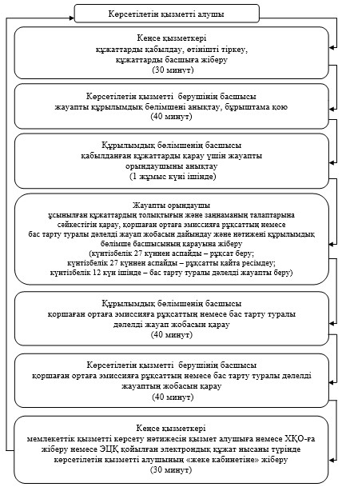

|  |  |
| --- | --- |
|  | Павлодар облысы әкімдігінің 2014 жылғы "21" шілдедегі № 262/8 қаулысына 3-қосымша |

**ХҚО БАЖ арқылы мемлекеттік қызмет көрсету**  
**кезінде функционалдық өзара іс-қимылдың № 1 диаграммасы**

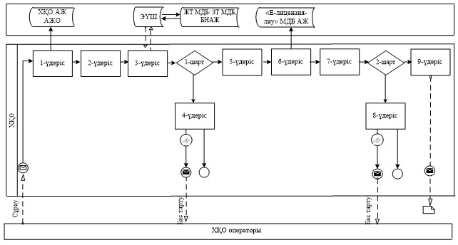

**Портал арқылы мемлекеттік қызмет көрсету кезінде**  
**функционалдық өзара іс-қимылдың № 2 диаграммасы**

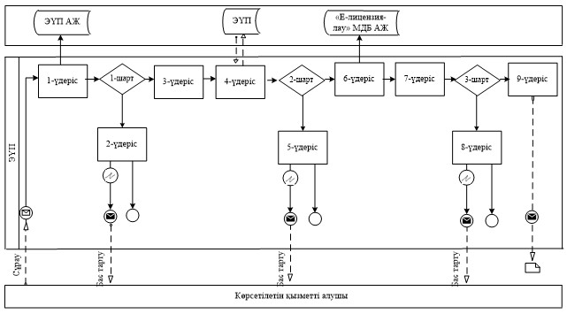

**Көрсетілетін қызметті беруші арқылы мемлекеттік қызмет**  
**көрсету кезінде функционалдық өзара іс-қимылдың № 3 диаграммасы**

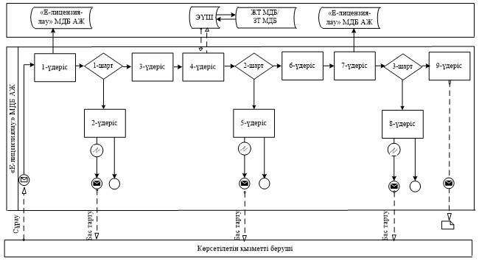

**Шартты белгілер:**

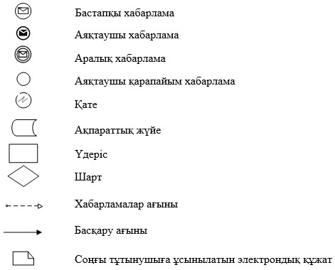

|  |  |
| --- | --- |
|  | Павлодар облысы әкімдігінің 2014 жылғы "21" шілдедегі № 262/8 қаулысына 4-қосымша |

**"ІІ, ІІІ және IV санат объектілер үшін**  
**қоршаған ортаға эмиссияға рұқсаттар беру" мемлекеттік**  
**қызмет көрсетудің бизнес-процестерінің анықтамалығы**

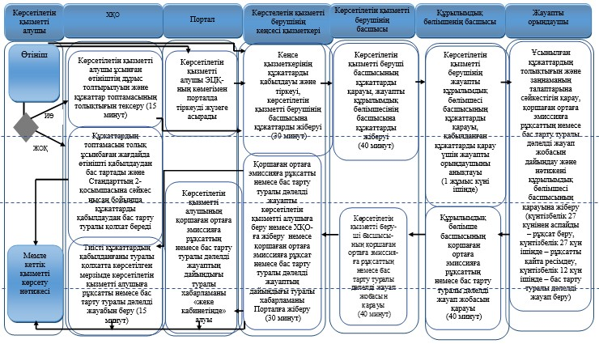

**Шартты белгілер:**

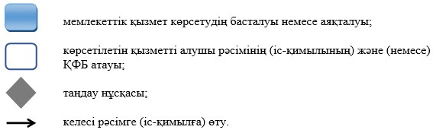

|  |  |
| --- | --- |
|  | Павлодар облысы әкімдігінің 2014 жылғы "21" шілдедегі № 262/8 қаулысымен бекітілді |

**"II, III және IV санаттағы объектілерге**  
**мемлекеттік экологиялық сараптама қорытындысын**  
**беру" мемлекеттік көрсетілетін қызмет регламенті**  
**1. Жалпы ережелер**

      1. "II, III және IV санаттағы объектілерге мемлекеттік экологиялық сараптама қорытындысын беру" мемлекеттік көрсетілетін қызметін (бұдан әрі – мемлекеттік көрсетілетін қызмет) "Павлодар облысының жер қойнауын пайдалану, қоршаған орта және су ресурстары басқармасы" мемлекеттік мекемесі (бұдан әрі – көрсетілетін қызметті беруші) көрсетеді.  
      Өтініштерді қабылдау және мемлекеттік қызмет көрсету нәтижелерін беру:  
      1) көрсетілетін қызметті берушінің кеңсесі;  
      2) "Халыққа қызмет көрсету орталығы" республикалық мемлекеттік кәсіпорнының Павлодар облысы бойынша филиалы (бұдан әрі – ХҚО);  
      3) www.e.gov.kz "электрондық үкімет" веб-порталы (бұдан әрі – портал) арқылы жүзеге асырылады.  
      2. Мемлекеттік қызметті көрсету нысаны: электрондық (ішінара автоматтандырылған) және қағаз түрінде.  
      3. Мемлекеттік қызметті көрсету нәтижесі – II, III және IV санат объектілері үшін уәкілетті лауазымды адамның электрондық цифрлық қолтаңбасымен (бұдан әрі – ЭЦҚ) куәландырылған электрондық құжат нысанында "келісіледі/келісілмейді" деген тұжырыммен мемлекеттік экологиялық сараптама қорытындысын (бұдан әрі – мемлекеттік экологиялық сараптама қорытындысы) беру.

**2. Мемлекеттік қызмет көрсету үдерісінде**  
**көрсетілетін қызметті берушінің құрылымдық**  
**бөлімшелерінің (қызметкерлерінің) іс-қимыл тәртібін сипаттау**

      4. Мемлекеттік қызметті көрсету рәсімін (іс-қимылын) бастау үшін Қазақстан Республикасы Үкіметінің 2014 жылғы 26 маусымдағы "Қазақстан Республикасы Қоршаған орта және су ресурстары министрлігі көрсететін мемлекеттік қызметтер стандарттарын бекіту, Қазақстан Республикасы Үкіметінің кейбір шешімдеріне өзгерістер мен толықтырулар енгізу және Қазақстан Республикасы Үкiметiнiң кейбiр шешiмдерiнiң күшi жойылды деп тану туралы" № 702 қаулысымен бекітілген "II, III және IV санаттағы объектілерге мемлекеттік экологиялық сараптама қорытындысын беру" мемлекеттік көрсетілетін қызмет стандартының (бұдан әрі - Стандарт) 9-тармағында көзделген құжаттар топтамасын қоса бере отырып, 1- қосымшасына сәйкес нысанда жазған өтініші немесе ЭЦҚ-мен расталған электрондық құжат нысанындағы сұраныс негіз болып табылады.  
      5. Мемлекеттік қызметті көрсету үдерісінің құрамына жататын рәсімдер (іс-әрекеттер) мазмұны:  
      1) келіп түскен құжаттарды көрсетілетін қызметті беруші кеңсесі қызметкерінің қабылдауы, тіркеуі және көрсетілетін қызметті беруші басшысының қарауына жіберуі (30 минут);  
      2) көрсетілетін қызметті беруші басшысының бұрыштамасы бар құжаттарды жауапты құрылымдық бөлімшеге жіберу (40 минут);  
      3) қабылданған құжаттарды қарау үшін құрылымдық бөлімше басшысының жауапты орындаушыны анықтауы (40 минут);  
      4) жауапты орындаушының ұсынған құжаттардың толықтығын қарауы, сараптама жүргізу, мемлекеттік экологиялық сараптама қорытындысының жобасын дайындау және нәтижені құрылымдық бөлімше басшысының қарауына жіберу (27 күнтізбелік күнінен аспайды, мемлекеттік экологиялық сараптама қорытындысын қайтадан беру кезінде – 7 жұмыс күнінен аспайды, алдын ала мемлекеттік экологиялық сараптама – 2 жұмыс күнінен аспайды);  
      5) құрылымдық бөлімше басшысының мемлекеттік экологиялық сараптама қорытындысын қарауы және қол қоюы (40 минут);  
      6) мемлекеттік қызметті көрсету нәтижесін көрсетілетін қызмет алушыға немесе ХҚО-ға жіберу немесе ЭЦҚ қойылған электрондық құжат нысаны түрінде көрсетілетін қызметті алушының "жеке кабинетіне" жіберу (30 минут).  
      6. Мемлекеттік қызмет көрсету рәсімінің нәтижесі - мемлекеттік экологиялық сараптама қорытындысын беру.

**3. Мемлекеттік көрсетілетін қызметті көрсету**  
**үдерісіндегі қызмет берушінің құрылымдық бөлімшелерінің**  
**(қызметкерлерінің) өзара іс-қимыл тәртібін сипаттау**

      7. Мемлекеттік қызмет көрсету үдерісіне қатысатын көрсетілетін қызметті берушінің құрылымдық бөлімшелерінің (қызметкерлерінің) тізбесі:  
      1) кеңсенің қызметкері;  
      2) көрсетілетін қызметті берушінің басшысы;  
      3) құрылымдық бөлімшенің басшысы;  
      4) жауапты орындаушы.  
      8. Көрсетілетін қызметті берушінің құрылымдық бөлімшелері (қызметкерлері) арасындағы рәсімдер (іс-қимылдар) реттілігінің сипаттамасы осы регламенттің 1-қосымшасында және 2-қосымшасына сәйкес әрбір рәсімнің өту блок-схемасында көрсетілген.

**4. Халыққа қызмет көрсету орталығымен және**  
**(немесе) өзге де қызмет берушілермен өзара іс-қимыл**  
**тәртібін, сондай-ақ мемлекеттік қызмет көрсету**  
**үдерісіндегі ақпараттық жүйелерді пайдалану тәртібін сипаттау**

      9. ХҚО-ға жүгіну тәртібінің сипаттау, көрсетілетін қызметті алушының сұрау салуын өңдеу ұзақтығы:  
      1) мемлекеттік қызметті алу үшін көрсетілетін қызметті алушы ХҚО-ға жүгінеді.  
      2) ХҚО қызметкері өтініштердің дұрыс толтырылуын және құжаттар топтамасының толықтығын Стандарттың 9-тармағына сәйкестігін тексереді (5 минут).  
      Көрсетілетін қызметті алушы Стандартпен көзделген құжаттардың топтамасын толық ұсынбаған жағдайда, ХҚО-ның қызметкері өтінішті қабылдаудан бас тартады және Стандарттың 2-қосымшасына сәйкес нысан бойынша құжаттарды қабылдаудан бас тарту туралы қолхат береді (10 минут).  
      Өтініштер дұрыс толтырылғанда және құжаттардың топтамасы толық ұсынылған жағдайда, ХҚО-ның қызметкері көрсетілетін қызметті алушыға құжаттардың қабылданғаны туралы қолхатты береді (10 минут).  
      3) ХҚО-ның қызметкері құжаттар топтамасын дайындайды және оны көрсетілетін қызметті берушіге курьер арқылы жібереді (1 жұмыс күні). Өтінішті және құжаттарды қабылдау күні мемлекеттік қызмет көрсету мерзіміне кірмейді.  
      4) Көрсетілетін қызметті беруші мемлекеттік экологиялық сараптама қорытындысын дайындайды және оны ХҚО-ға жібереді (мемлекеттік экологиялық сараптама қорытындысын беру – 1 айдан аспайды, мемлекеттік экологиялық сараптама қорытындысын қайтадан беру – 10 жұмыс күнінен аспайды, мемлекеттік экологиялық алдын ала сараптама – 5 жұмыс күнінен аспайды).  
      5) ХҚО-ның қызметкері көрсетілетін қызметті алушыға (немесе сенімхат бойынша оның өкіліне) жеке куәлігін немесе сенімхат ұсынған жағдайда, қолхат негізінде мемлекеттік қызметті көрсету нәтижесін береді (15 минут).  
      10. Мемлекеттік қызметті ХҚО арқылы алу тәртібі, халыққа қызмет көрсету орталықтарының біріктірілген ақпараттық жүйесінде (бұдан әрі – ХҚО БАЖ) ХҚО қызметкерлерінің көрсетілетін қызметті алушының сұранысын тіркеу және өңдеу кезіндегі әрекеті:  
      1) 1-үдеріс – қызмет көрсету үшін ХҚО операторының халыққа қызмет көрсету орталықтарының ақпараттық жүйесі (бұдан әрі – ХҚО АЖ) автоматтандырылған жұмыс орнында (бұдан әрі – АЖО) логин мен парольді енгізуі (авторизациялау үдерісі);  
      2) 2-үдеріс – ХҚО операторының осы Регламентте көрсетілген қызметті таңдауы, қызмет көрсету үшін сұрау салу нысанын экранға шығаруы және ХҚО операторының көрсетілетін қызметті алушы деректерін, сондай-ақ көрсетілетін қызметті алушы уәкілінің сенімхаты бойынша деректерін (нотариус куәландырған сенімхаты болған кезде) енгізуі (сенімхатты өзгеше куәландыру кезінде – сенімхаттың деректері толтырылмайды);  
      3) 3-үдеріс – "электрондық-үкімет" шлюзі (бұдан әрі – ЭҮШ) арқылы "Жеке тұлғалар" мемлекеттік деректер базасына/"Заңды тұлғалар" мемлекеттік деректер базасына (бұдан әрі – ЖТ МДБ/ЗТ МДБ) көрсетілетін қызметті алушы деректері туралы, сондай-ақ бірыңғай нотариалдық ақпараттық жүйесіне (бұдан әрі – БНАЖ) көрсетілетін қызметті алушы уәкілінің сенімхат деректері туралы сұрау салуды жолдау;  
      4) 1-шарт – ЖТ МДБ/ЗТ МДБ-да көрсетілетін қызметті алушы деректерінің, БНАЖ-да сенімхат деректерінің болуын тексеру;  
      5) 4-үдеріс – ЖТ МДБ/ЗТ МДБ-да көрсетілетін қызметті алушы деректерінің, БНАЖ-да сенімхат деректерінің болмауына байланысты деректерді алу мүмкін еместігі туралы хабарламаны қалыптастыру;  
      6) 5-үдеріс – ХҚО операторының сұрау салу нысанын құжаттардың қағаз нысанында болуы туралы белгілеу бөлігінде толтыруы және көрсетілетін қызметті алушы ұсынған құжаттарды сканерлеуі, оларды сұрау салу нысанына бекітуі және қызмет көрсету үшін сұрау салудың толтырылған нысанын (енгізілген деректерді) ЭЦҚ арқылы куәландыруы;  
      7) 6-үдеріс – ЭҮП арқылы "Е-лицензиялау" мемлекеттік деректер базасы" ақпараттық жүйесіне (бұдан әрі – "Е-лицензиялау" МДБ АЖ) ХҚО операторының ЭЦҚ-мен куәландырылған (қол қойылған) электрондық құжатты (қызметті алушының сұрауын) жолдауы;  
      8) 7-үдеріс – "Е-лицензиялау" МДҚ АЖ-да электрондық құжатты тіркеу;  
      9) 2-шарт – көрсетілетін қызметті берушінің Стандартта көрсетілген қоса берілген көрсетілетін қызметті алушы құжаттарының қызмет көрсету негіздеріне сәйкестігін тексеруі (өңдеуі);  
      10) 8-үдеріс – "Е-лицензиялау" МДҚ АЖ-да көрсетілетін қызметті алушының құжаттарында бұзушылықтардың болуына байланысты сұратылған қызметті көрсетуден бас тарту туралы хабарламаны қалыптастыру;  
      11) 9-үдеріс – көрсетілетін қызметті алушының ХҚО операторы арқылы "Е-лицензиялау" МДБ АЖ қалыптастырған қызмет нәтижесін алуы.  
      ХҚО БАЖ арқылы мемлекеттік қызметті көрсетуге қатысты ақпараттық жүйелердің функционалдық өзара іс-қимылдың № 1 диаграммасы осы Регламенттің 3-қосымшасында келтірілген.  
      11. Мемлекеттік қызмет портал арқылы көрсетілген кезде көрсетілетін қызметті беруші мен көрсетілетін қызметті алушының жүгіну тәртібі мен рәсімдер (әрекеттер) реттілігін сипаттау:  
      1) көрсетілетін қызметті алушы компьютерінің интернет-браузерінде сақталған өзінің ЭЦҚ тіркеу куәлігінің көмегімен порталда тіркеуді жүзеге асырады (порталда тіркелмеген қызметті алушы үшін жүзеге асырылады);  
      2) 1-үдеріс – көрсетілетін қызметті алушының ЭЦҚ тіркеу куәлігін компьютерінің интернет-браузеріне бекітуі, мемлекеттік қызметті алу үшін көрсетілетін қызметті алушының порталда парольді енгізуі (авторизациялау үдерісі);  
      3) 1-шарт – ЖСН/БСН және пароль арқылы тіркелген көрсетілетін қызметті алушы туралы деректердің дұрыстығын порталда тексеру;  
      4) 2-үдеріс – көрсетілетін қызметті алушының деректерінде бұзушылықтардың болуына байланысты порталда авторизациялаудан бас тарту туралы хабарламаны қалыптастыру;  
      5) 3-үдеріс – осы Регламентте көрсетілген көрсетілетін қызметті алушының қызметті таңдауы, экранға қызмет көрсету үшін сұрау салу нысанын шығару және оның құрылымы мен форматтық талаптарын ескере отырып, сұрау салу нысанына қажетті құжаттардың көшірмелерін электрондық түрде бекіте отырып, көрсетілетін қызметті алушының нысанды толтыруы (деректерді енгізуі);  
      6) 4-үдеріс – көрсетілетін қызметті алушының сұрауды куәландыру (қол қою) үшін ЭЦҚ тіркеу куәлігін таңдауы;  
      7) 2-шарт – порталда ЭЦҚ тіркеу куәлігінің әрекет ету мерзімін және қайтарып алынған (күші жойылған) тіркеу куәліктерінің тізімде болмауын, сондай-ақ сұрау салудағы көрсетілген ЖСН/БСН және ЭЦҚ тіркеу куәлігінде көрсетілген ЖСН/БСН арасындағы сәйкестендіру деректерінің сәйкес келуін тексеру;  
      8) 5-үдеріс – көрсетілетін қызметті алушының ЭЦҚ түпнұсқалығының расталмауына байланысты сұрау салынатын қызметтен бас тарту туралы хабарламаны қалыптастыру;  
      9) 6-үдеріс – көрсетілетін қызметті алушының ЭЦҚ көмегімен қызмет көрсетуге сұрау салудың толтырылған нысанын (енгізілген деректерді) растауы (қол қоюы);  
      10) 7-үдеріс – "Е-лицензиялау" МДБ АЖ-да электрондық құжатты (көрсетілетін қызметті алушының сұрау салуын) тіркеу;  
      11) 3-шарт – көрсетілетін қызмет берушінің Стандартта көрсетілген, қоса берілген көрсетілетін қызметті алушы құжаттарының қызмет көрсету негіздеріне сәйкестігін тексеруі (өңдеуі);  
      12) 8-үдеріс – көрсетілетін қызметті алушының құжаттарында бұзушылықтардың болуына байланысты сұрау салынған қызметті көрсетуден бас тарту туралы хабарламаны қалыптастыру;  
      13) 9-үдеріс – көрсетілетін қызметті алушының "Е-лицензиялау" МДБ АЖ қалыптастырылған электрондық мемлекеттік қызмет нәтижесін алуы. Электрондық құжат көрсетілетін қызмет берушінің уәкілетті тұлғасының ЭЦҚ-сын пайдаланумен қалыптастырылады.  
      Портал арқылы мемлекеттік қызметті көрсетуге қатысты ақпараттық жүйелердің функционалдық өзара іс-қимылының № 2 диаграммасы осы Регламенттің 3-қосымшасында келтірілген.  
      12. Мемлекеттік қызмет көрсетілетін қызметті беруші арқылы көрсетілген кезде көрсетілетін қызметті беруші мен көрсетілетін қызметті алушының жүгіну тәртібі мен рәсімдер (әрекеттер) реттілігін сипаттау:  
      1) 1-үдеріс – мемлекеттік қызмет көрсету үшін көрсетілетін қызметті беруші қызметкерінің "Е-лицензиялау" МДБ АЖ-да логин мен парольді енгізуі (авторизациялау үдерісі);  
      2) 1-шарт – логин және пароль арқылы "Е-лицензиялау" МДБ АЖ-да көрсетілетін қызметті берушінің тіркелген қызметкері туралы деректердің түпнұсқалығын тексеру;  
      3) 2-үдеріс – көрсетілетін қызметті беруші қызметкерінің деректерінде бұзушылықтардың болуына байланысты "Е-лицензиялау" МДБ АЖ-да авторизациялаудан бас тарту туралы хабарламаны қалыптастыру;  
      4) 3-үдеріс – көрсетілетін қызметті беруші қызметкерінің осы Регламентте көрсетілген қызметті таңдауы, қызмет көрсету үшін сұрау салу нысанын экранға шығаруы және көрсетілетін қызметті беруші қызметкерінің көрсетілетін қызметті алушының деректерін енгізуі;  
      5) 4-үдеріс – ЖТ МДБ/ЗТ МДБ-ға ЭҮШ арқылы көрсетілетін қызметті алушының деректері туралы сұрау салуды жолдау;  
      6) 2-шарт – ЖТ МДБ/ЗТ МДБ-да көрсетілетін қызметті алушы деректерінің болуын тексеру;  
      7) 5-үдеріс – ЖТ МДБ/ЗТ МДБ-да көрсетілетін қызметті алушы деректерінің болмауына байланысты деректерді алу мүмкін еместігі туралы хабарламаны қалыптастыру;  
      8) 6-үдеріс – сұрау салу нысанын құжаттардың қағаз нысанында болуын белгілеу бөлігінде толтыру, көрсетілетін қызметті беруші қызметкерінің көрсетілетін қызметті алушы ұсынған қажетті құжаттарды сканерлеуі және оларды сұрау салу нысанына бекітуі;  
      9) 7-үдеріс – "Е-лицензиялау" МДБ АЖ-да сұрау салуды тіркеу және "Е-лицензиялау" МДБ АЖ-да қызметті өңдеу;  
      10) 3-шарт – көрсетілетін қызметті берушінің Стандартта көрсетілген, қоса берілген көрсетілетін қызметті алушы құжаттарының қызмет көрсету негіздеріне сәйкестігін тексеруі (өңдеуі);  
      11) 8-үдеріс – көрсетілетін қызметті алушының құжаттарында бұзушылықтардың болуына байланысты сұратылған қызметті көрсетуден бас тарту туралы хабарламаны қалыптастыру;  
      12) 9-үдеріс – көрсетілетін қызметті алушының "Е-лицензиялау" МДБ АЖ қалыптастырылған қызмет нәтижесін алуы. Электрондық құжат көрсетілетін қызмет берушінің уәкілетті тұлғасының ЭЦҚ-сын пайдаланумен қалыптастырылады.  
      Көрсетілетін қызметті беруші арқылы мемлекеттік қызметті көрсетуге қатысты ақпараттық жүйелердің функционалдық өзара іс-қимылының № 3 диаграммасы осы Регламенттің 3-қосымшасында келтірілген.  
      13. Мемлекеттік қызмет көрсету процесінде рәсімдердің (іс-қимылдардың) ретін, көрсетілетін қызметті берушінің толық сипаттамасы құрылымдық бөлімшелерінің (қызметкерлерінің) өзара іс-қимылдарының, сонымен қатар өзге көрсетілген қызмет берушілермен ХҚО-мен өзара іс-қимыл тәртібінің және мемлекеттік қызмет көрсету процесінде ақпараттық жүйелерді қолдану тәртібінің сипаттамасы осы Регламенттің 4-қосымшасына сәйкес мемлекеттік қызмет көрсетудің бизнес-процестерінің анықтамалығында көрсетілген.

|  |  |
| --- | --- |
|  | Павлодар облысы әкімдігінің 2014 жылғы "21" шілдедегі № 262/8 қаулысына 1-қосымша |

**Мемлекеттік қызмет көрсету үдерісінде**  
**көрсетілетін қызметті берушінің құрылымдық бөлімшелерінің**  
**(қызметкерлерінің) өзара іс-қимыл тәртібін сипаттау**

|  |  |  |  |  |  |  |
| --- | --- | --- | --- | --- | --- | --- |
| Іс-қимылдың (жұмыс барысының, ағымының) № | 1 | 2 | 3 | 4 | 5 | 6 |
| Құрылымдық бөлімшенің (қызметкердің) атауы | Кеңсе қызметкері | Көрсетілетін қызметті берушінің басшысы | Құрылымдық бөлімшенің басшысы | Жауапты орындаушы | Құрылымдық бөлімшенің басшысы | Кеңсе қызметкері |
| Іс-қимылдың (процесстің рәсімнің, операцияның) атауы және сипаттамасы | Құжаттарды қабылдау, өтінішті тіркеу, құжаттарды көрсетілетін қызметті беруші басшысына жіберу | Жауапты құрылымдық бөлімшені анықтау, бұрыштама қою | Қабылданған құжаттарды қарау үшін жауапты орындаушыны анықтау | Ұсынылған құжаттардың толықтығын қарау, сараптама жүргізу, мемлекеттік экологиялық сараптама қорытындысының жобасын дайындау | Мемлекеттік экологиялық сараптама қорытындысының жобасын қарау | Мемлекеттік экологиялық сараптама қорытындысын беру, ХҚО-ға жіберу немесе көрсетілетін қызметті алушының "жеке кабинетіне" жіберу |
| Аяқталу нысаны (деректер, құжат ұйымдастыру-өкімдік шешім) | Өтініштің көшірмесінде оның тіркелгені туралы белгі | Бұрыштама | Бұрыштама | Мемлекеттік экологиялық сараптама қорытындысының жобасы | Мемлекеттік экологиялық сараптама қорытындысы | Мемлекеттік экологиялық сараптама қорытындысын беру |
| Орындау мерзімдері | 30 минут | 40 минут | 1 жұмыс күні ішінде | 27 күнтізбелік күнінен аспайды, мемлекеттік экологиялық сараптама қорытындысы қайтадан берілген жағдайда – 7 жұмыс күнінен аспайды,алдын ала мемлекеттік экологиялық сараптама – 2 жұмыс күнінен аспайды | 40 минут | 30 минут |
| 1 жұмыс күні ішінде | | 1 жұмыс күні ішінде | |

|  |  |
| --- | --- |
|  | Павлодар облысы әкімдігінің 2014 жылғы "21" шілдедегі № 262/8 қаулысына 2-қосымша |

**Мемлекеттік қызмет көрсету үдерісінде көрсетілетін**  
**қызметті берушінің құрылымдық бөлімшелерінің (қызметкерлерінің)**  
**өзара іс-қимыл тәртібі сипаттамасының блок-сызбасы**

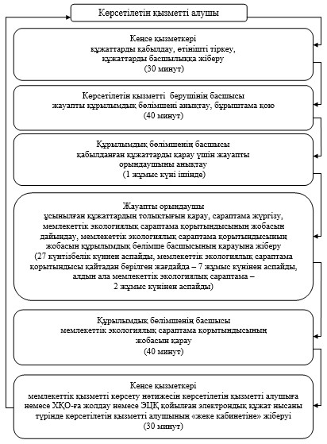

|  |  |
| --- | --- |
|  | Павлодар облысы әкімдігінің 2014 жылғы "21" шілдедегі № 262/8 қаулысына 3-қосымша |

**ХҚО БАЖ арқылы мемлекеттік қызмет көрсету**  
**кезінде функционалдық өзара іс-қимылдың № 1 диаграммасы**

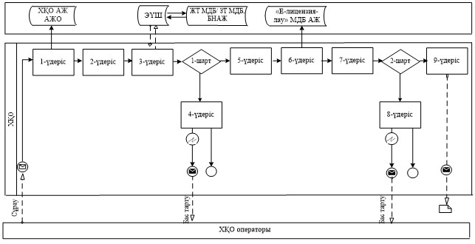

**Портал арқылы мемлекеттік қызмет көрсету кезінде**  
**функционалдық өзара іс-қимылдың № 2 диаграммасы**

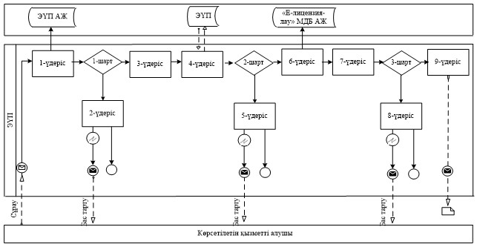

**Көрсетілетін қызметті беруші арқылы мемлекеттік**  
**қызмет көрсету кезінде функционалдық өзара іс-қимылдың № 3 диаграммасы**

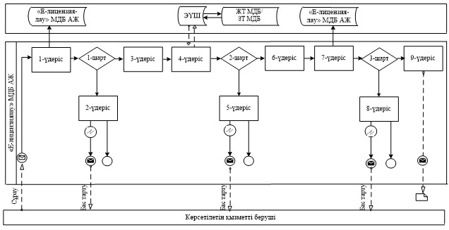

**Шартты белгілер:**

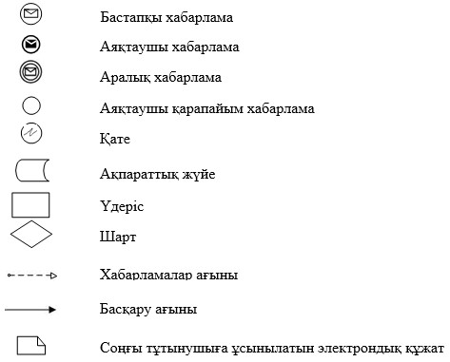

|  |  |
| --- | --- |
|  | Павлодар облысы әкімдігінің 2014 жылғы "21" шілдедегі № 262/8 қаулысына 4-қосымша |

**"II, III және IV санаттағы объектілерге мемлекеттік**  
**экологиялық сараптама қорытындысын беру" мемлекеттік**  
**қызмет көрсетудің бизнес-процестерінің анықтамалығы**

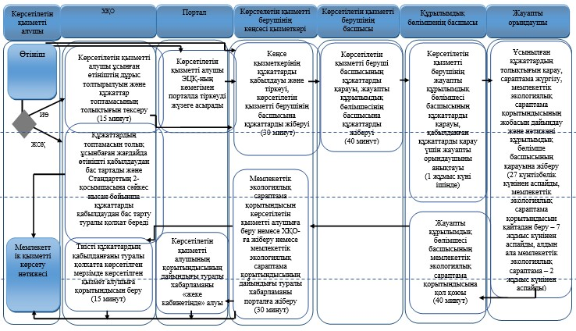

**Шартты белгілер:**

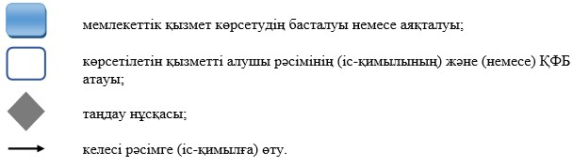

© 2012. Қазақстан Республикасы Әділет министрлігінің «Қазақстан Республикасының Заңнама және құқықтық ақпарат институты» ШЖҚ РМК